MANUAL DEL USUARIO

**Introducción**

En este documento se describirá los objetivos e información clara y concisa de cómo utilizar Data-Mundo en su entorno web y su funcionamiento.

Data-Mundo fue creado por estudiantes del SENA con el objetivo de brindar facilidades al Empresario a la hora de guardar su informacion, hacer registro de sus inmuebles, llevar la cuenta de cuales le están produciendo ganancias, entre otras opciones.

Es de mucha importancia consultar este manual antes de la visualización de las páginas, ya que lo guiará paso a paso en el manejo de las funciones.

**Requisitos del programa**

Para el correcto funcionamiento del programa es necesario tener los siguientes requisitos.

Los requisitos del software para poder ejecutar el programa:

* Sistema operativo Windows 8.

Los requisitos mínimos de hardware serían los siguientes:

* Un computador de 64 bits.
* Memoria de 1Tb.
* Memoria RAM 8Gb.
* Teclado.
* Mouse.
* Procesador AMD FX 8350 8-CORE AM3+.
* Monitor de 20 pulgadas y una mínima resolución de 1080px.
* Acceso a internet.

**Menú de opciones**

La interfaz del programa ofrece al usuario un menú de opciones muy completo con el que se puede accedes a varias partes importantes del proyecto:

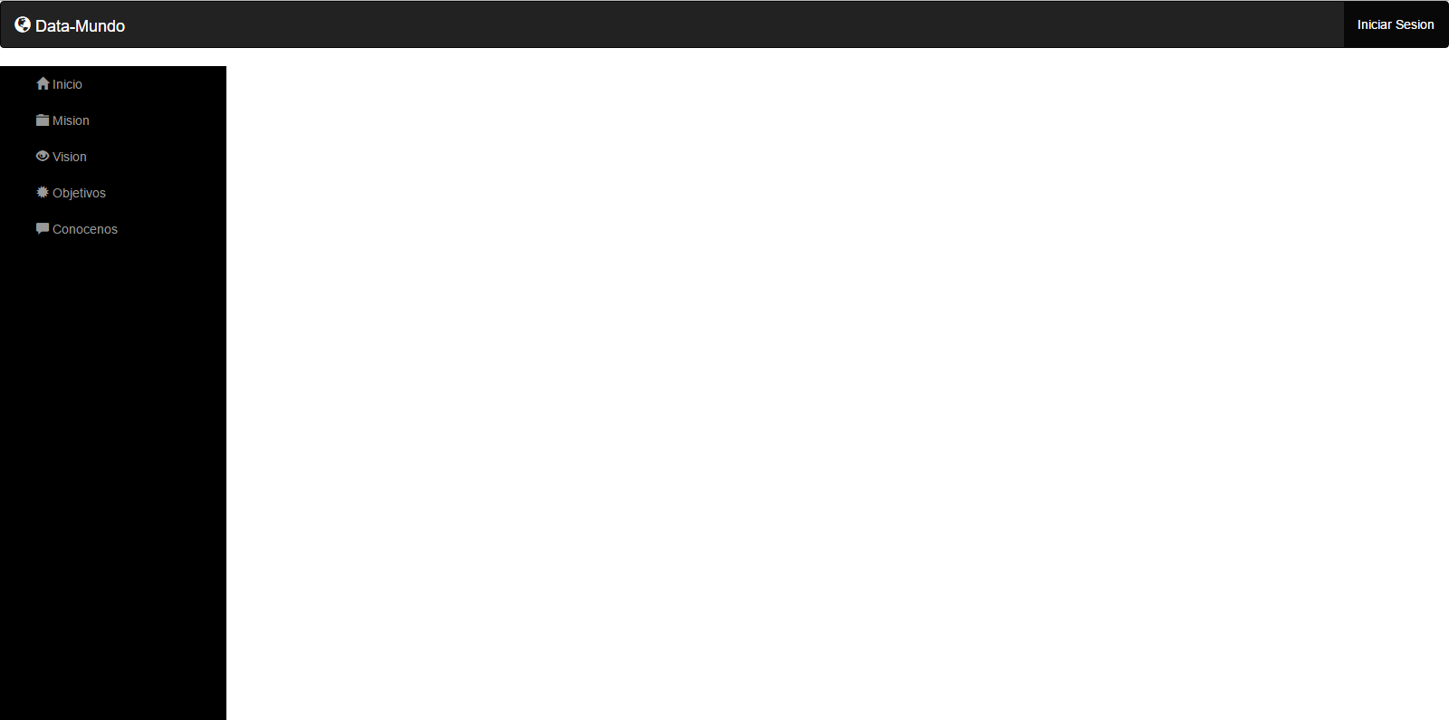

En la siguiente tabla observaremos detalladamente las opciones que nos muestra el sistema:

|  |  |
| --- | --- |
| Opción Del Menú | Funcionalidad |
| Misión | Aquí encontramos la misión de nuestro proyecto. |
| Visión | Aquí encontramos la visión de nuestro proyecto. |
| Objetivos | Aquí encontramos los objetivos de nuestro proyecto. |
| Conócenos | Aquí encontramos toda la parte de por que realizamos el proyecto. |
| Iniciar Sesión | Aquí se puede iniciar sesión por medio de este botón proyecto. |

**Iniciar Sesión**

Para poder iniciar sesión debes acceder a nuestra página, luego en la parte superior derecha encontraras un botón que dice INICIAR SESION.

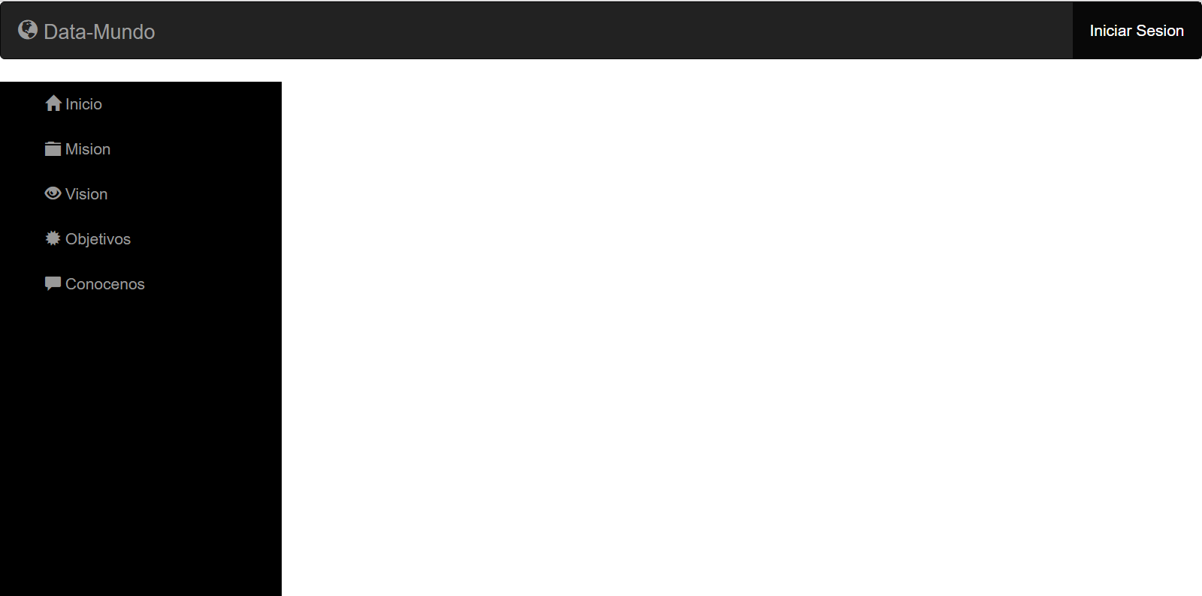

Debes dar clic, después de ello te aparecerá un cuadro con campos de usuario y contraseña para que puedas iniciar en Data-Mundo.

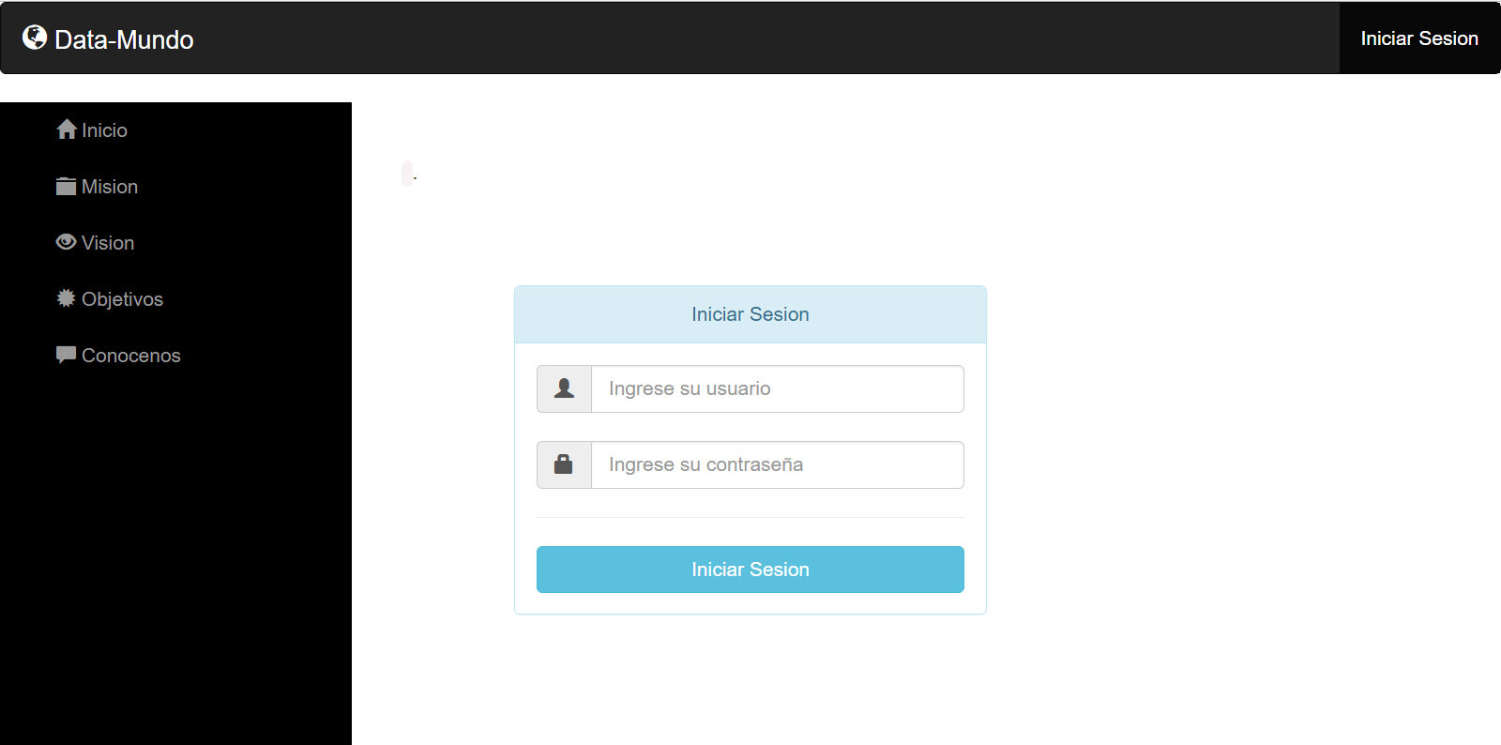

**Bases De Datos**

Luego de haber iniciado sesión Data-Mundo te permite ingresar datos a la base de datos por medio de unos campos de registro de inmuebles.

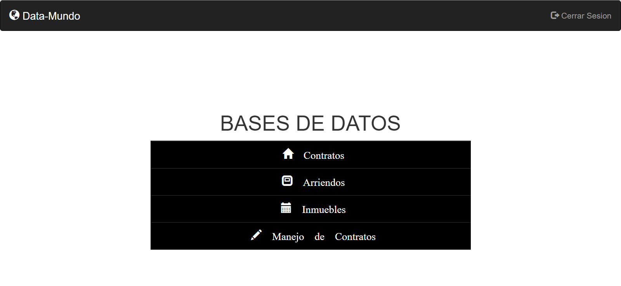

Como se observa en la imagen tenemos cuatro (4) campos en los cuales en cada uno de ellos se puede registrar, mostrar, eliminar y editar una nueva funcionalidad.

En la imagen podemos ver que dirigiendo el puntero hacia donde dice bases de datos en el campo contratos podemos insertar, eliminar, editar y mostrar los contratos como fecha de inicio, termino del contrato, quien lo tiene en arriendo, etc.

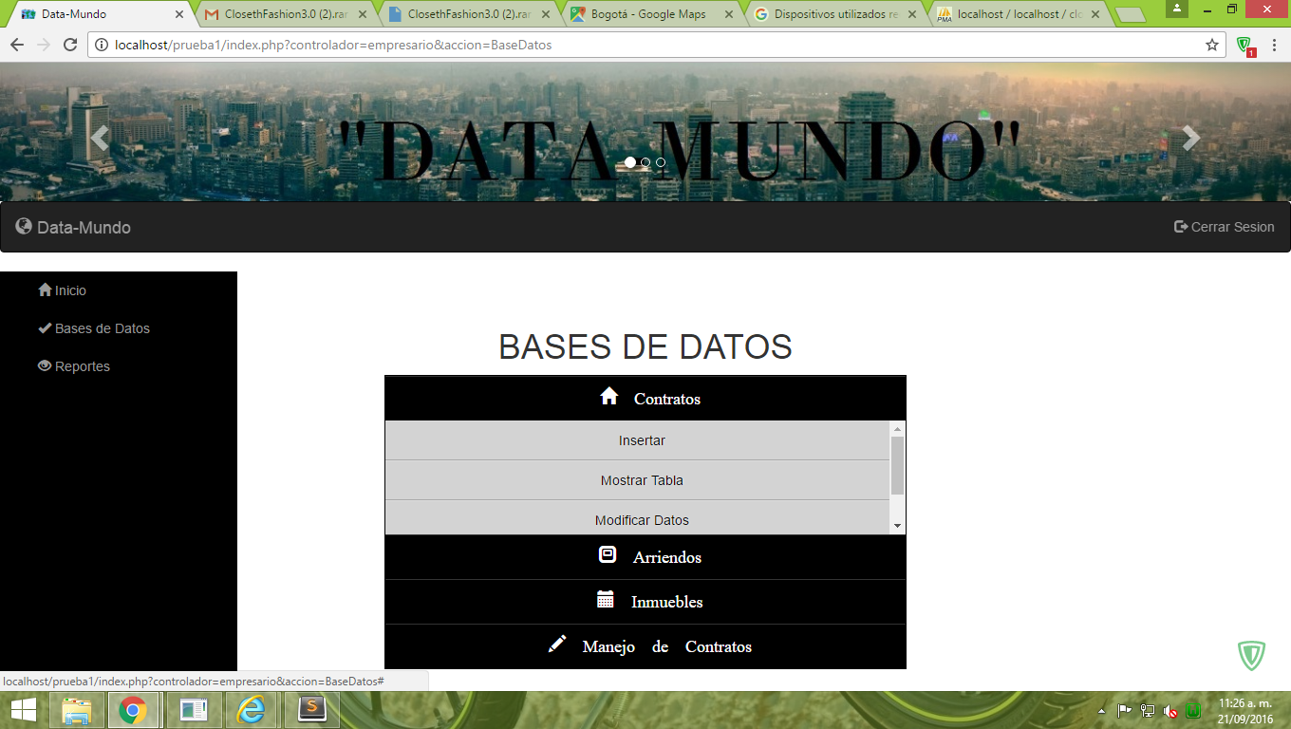

En la anterior imagen se puede ver que en el campo arriendos podemos insertar, eliminar, editar y mostrar los arrendatarios, allí podemos ver el documento, nombres, apellidos, dirección de residencia y numero de contacto.

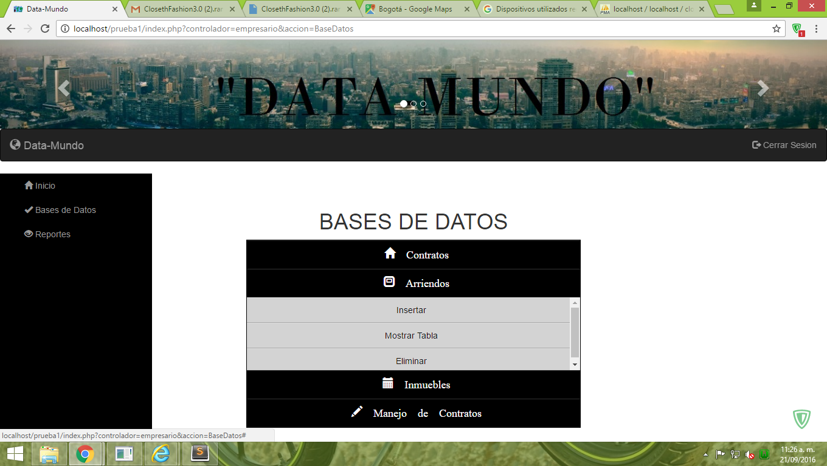

En la opción inmueble se puede ver que podemos insertar y mostrar los datos de los inmuebles registrados en la base de datos, aquí se puede encontrar las características del precio, dirección e ubicación actual del inmueble.

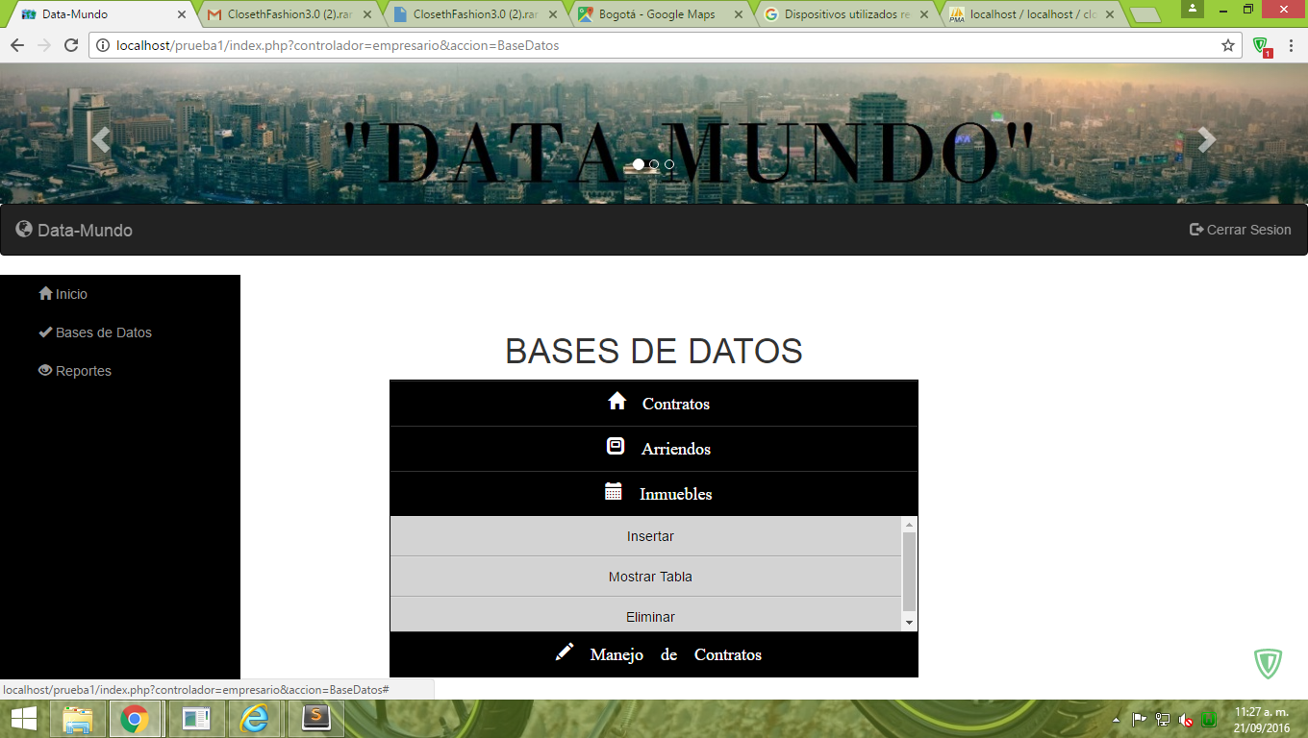

En la opción manejo de contrato se puede observar que podemos insertar, editar, eliminar y mostrar todos los datos actuales de los inmuebles como costo del arriendo, ubicación y dirección.

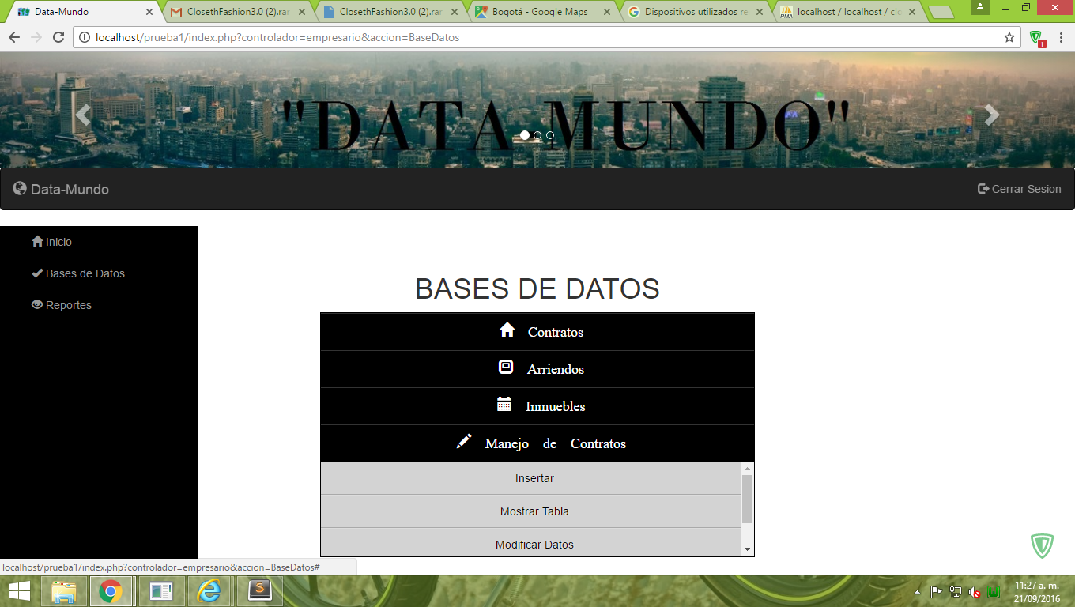

**Reportes**

En la opción de reportes que esta la parte izquierda de la página.

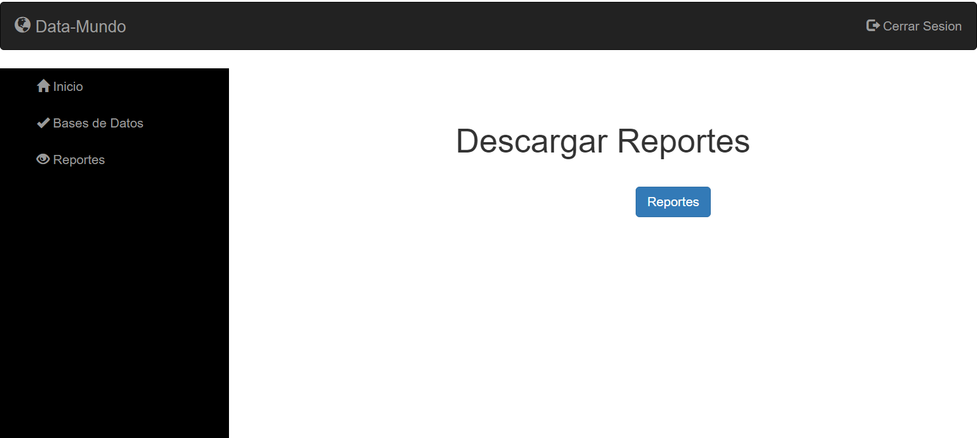

Aquí es donde se tienen los informes de los datos existentes en la base de datos. Para que el empresario tenga toda la tranquilidad y tenga el control absoluto de su empresa.

Allí se encuentran las tablas de Sesiones que son los usuarios autorizados y registrados que pueden acceder a Data-Mundo, también está la tabla Catalogo que son todas las características de los inmuebles. Además están las tablas de arriendos, contratos, inmuebles, manejo de contrato las cuales ya fueron explicadas anteriormente.

**Cerrar Sesión**

Para terminar la ejecución del programa y salir de él, debes dar clic en el botón que está en la parte superior derecha.

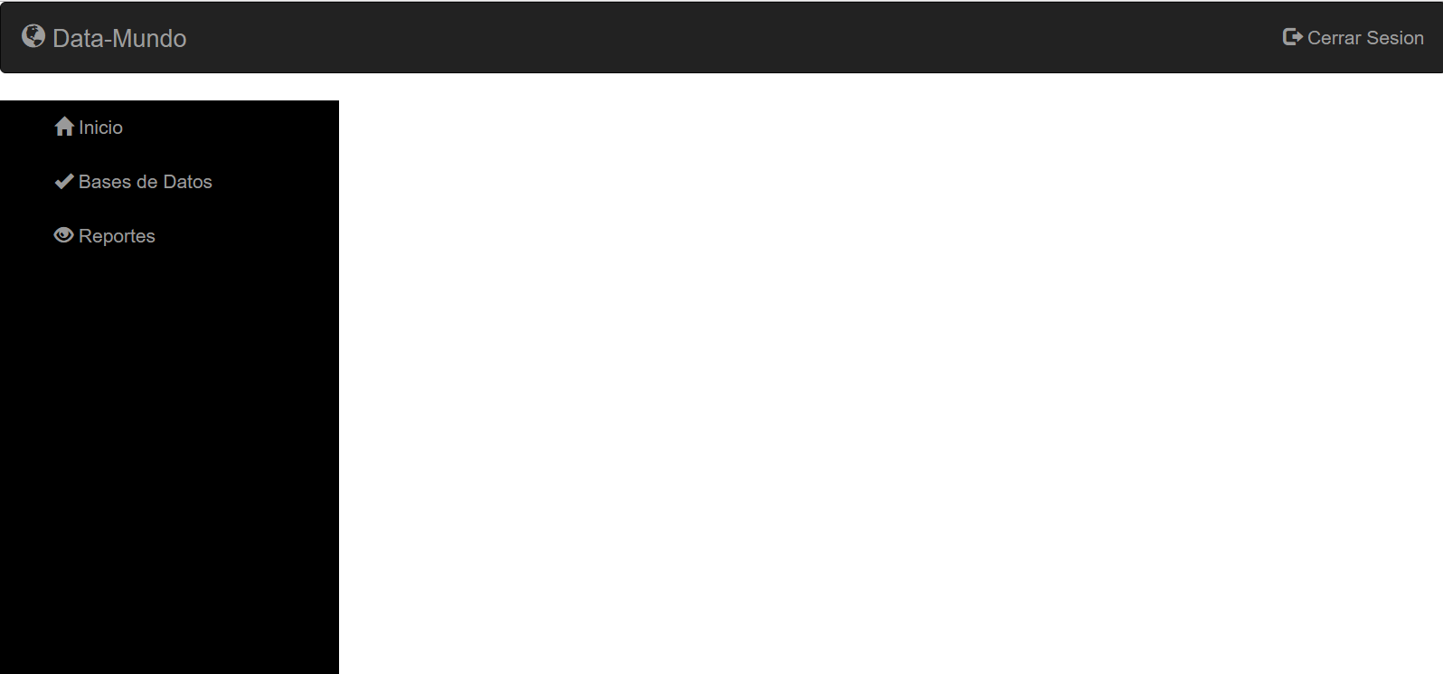

Esto te llevara de nuevo a la parte inicial del programa.

